
Общество с ограниченной ответственностью «Регион»  446435, РФ, Самарская область, г. Кинель,  ул. Промышленная, 13 «Д»  (846) 972-47-56, 993-66-88, 993-63-83, 342-02-90 т/факс  ИНН/КПП: 6350013688/635001001  Р/сч 40702810154240000892  в Кинельском отделении №4253 АК СБ РФ г. Кинель Поволжского Банка СБ РФ , к/сч 30101810200000000607  БИК 043601607 ОГРН 1096350000482  sale@region-l.ru
  Д
  Руководителю предприятия
Исх. № 199-07.15 от 09.07.2015 г.
Добрый день, уважаемые господа!

Наша производственная компания «Регион» организована в 2009 году и занимается разработкой, производством и продажей различной сельскохозяйственной и вспомогательной техники, дезинфекционного и емкостного оборудования.
В настоящее время компания выпускает ёмкости пластиковые и емкостное оборудование для транспортировки воды и технологических растворов («Кассета 5000х1 S», «Кассета 5000х1 S2», «Кассета 5000х2 S»,«Кассета 5000х2 S1», «Кассета 5000х2 S2», «Кассета 11000 S», «Кассета 10000 S»), получившие высокие оценки у специалистов в хозяйствах и на предприятиях Российской Федерации.
География поставок на сегодняшний день охватывает большинство регионов России. Потребители ценят нас за оперативное производство и своевременную поставку необходимого оборудования.
Система менеджмента качества компании соответствует требованиям ГОСТ ISO 9001-2011 (ISO 9001:2008).
Согласно Вашего запроса, предлагаем Вам емкостное оборудование, производимое нашим предприятием, по специальной цене:
Емкость для хранения пищевой и технической воды, дизельного топлива, патоки:
- «Кассета 11000 S», по цене - 370000 (Триста семьдесят тысяч) рублей, с учетом НДС-18%.
- «Кассета 10000 S», по цене - 300000 (Триста тысяч) рублей, с учетом НДС-18%.
- «Кассета 5000 S», по цене - 225000 (Двести двадцать пять тысяч) рублей, с учетом НДС
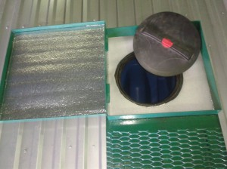
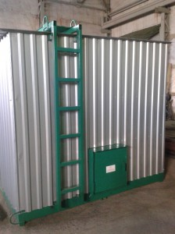
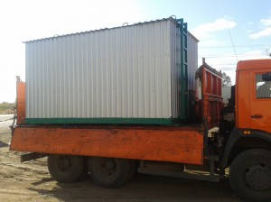
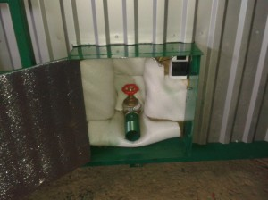

Технические характеристики:
- «Кассета 11000 S» (4250х2500х2500, 11 м3, вес 3000 кг) обвязанная в утепленный усиленный металлический каркас пластиковая емкость (толщина стенки 15 мм, высококачественный пищевой, химостойкий пластик) на 11000 л. Емкость химостойкая и оборудована крышкой диаметром 400 мм с дыхательным клапаном, а также латунной задвижкой для плотных жидкостей диаметром 75 (100) мм. Умный электорообогрев 2.5 кВт (220 В), датчик температуры с дисплеем. Лестница. Многослойное утепление. Для жидкостей плотностью до 1,4 г/см3. (горизонтальное исполнение)
- «Кассета 10000 S» (2450х2450х3000, 10 м3, вес 2500 кг) обвязанная в утепленный усиленный металлический каркас пластиковая емкость (толщина стенки 15 мм, высококачественный пищевой, химостойкий пластик) на 10000 л. Емкость химостойкая и оборудована крышкой диаметром 600 мм с дыхательным клапаном, а также латунной задвижкой для плотных жидкостей диаметром 75 (100) мм. Умный электорообогрев 2.5 кВт (220 В), датчик температуры с дисплеем. Лестница. Многослойное утепление. Для жидкостей плотностью до 1,4 г/см3. (вертикальное исполнение)
- «Кассета 5000 S» (2300х2300х2300, 5 м3, вес 1500 кг) обвязанная в утепленный усиленный металлический каркас пластиковая емкость (толщина стенки 9-10 мм, высококачественный пищевой, химостойкий пластик) на 5000 л. Емкость химостойкая и оборудована крышкой диаметром 400 мм с дыхательным клапаном, а также латунной задвижкой для плотных жидкостей диаметром 75 (100) мм. Умный электорообогрев 2.5 кВт (220 В), датчик температуры с дисплеем. Лестница. Многослойное утепление. Для жидкостей плотностью до 1,4 г/см3. (вертикальное исполнение)
Описание
Емкость «Кассета 11000S» («Кассета 10000 S», «Кассета 5000 S») предназначена для хранения пищевой и технической воды, дизельного топлива, патоки - в любых условиях (в т.ч. и хранение на открытых площадках в условиях низких температур). Диапазон температур работы данного оборудования от -35 С до +35 С. Емкость оснащена системой интеллектуального подогрева – равномерно расположенным по всей площади емкости самонагревающимся электрическим кабелем с автоматической поддержание температуры нагревающего элемента - +60 С (потребление — 2.5 кВт (220 В) с последующим понижением по мере нагрева). Емкость имеет два слоя утепления (базальтовый утеплитель 100 мм.) и пенофол (10 мм). Заправка емкости осуществляется через верхнее заливное отверстие диаметром 400 (600) мм с дыхательным клапаном.

Сроки изготовления, комплектация и начало отгрузок всего объема данного оборудования, при условии 100% предоплаты, в зависимости от заказанного объема.

С Уважением
Генеральный директор ООО «Регион» Лисовский А. Е.

